Деятельность обучающегося соответствует требованиям | 25-36 балла
Выполнены отдельные операции | 16-24 балла
Деятельность обучающегося не соответствует требованиям | 0-15 баллов

Вы в составе группы волонтеров готовитесь к участию вашего техникума в выставке для старшеклассников «Образование в Самарской области». В ваши обязанности входит ресурсное обеспечение работы группы.
Внимательно прочитайте описание ситуации. Изучите план работ, согласованный вашей группой, и эскиз стенда. При необходимости обращайтесь к справочным материалам и к информации об отдельных товарах, подобранной членами группы.
Спланируйте ресурсы. Завершите заполнение таблицы. Не заносите в таблицу те материальные ресурсы, которые уже имеются: предоставлены администрацией техникума, предприятием или волонтерами.

Оборудование
Наименование | Марка |  | Количество, шт.
1.
2.
3.
4.
5.
Расходные материалы
Наименование |  | Единицы измерения | Количество
1.
2.
3.
4.
5.
6.
7.
8.
9.
10.
Услуги
Наименование |  | Единицы измерения | Количество
1. Печать фотографий для баннера 2 |  | шт. | 7
2.
3.

Человеческие ресурсы
Роль | Количество, чел.
1.
2.
3.
4.
5.

Описание ситуации
В подготовке к выставке участвует группа волонтеров. «Компьютерщики», которые входят в вашу группу, смонтировали два 12-минутных ролика: о жизни студентов и о профессиях, которым обучают в колледже. Организационная группа составила список тех школ, из которых чаще всего в техникум приходят абитуриенты, и договорилась с представителями предприятий, куда трудоустраиваются многие выпускники, о том, что они обязательно посетят павильон техникума на выставке. Ребята, обучающиеся на отделении дизайна, подготовили эскиз павильона, эскиз баннеров и изображения на тумбе. Они планируют выполнить баннер с символикой колледжа сами и даже нашли нужный кусок использованного баннерного полотна и очистили его.
Аренда выставочного стенда уже оплачена. По условиям организатора, в оплату входит сборный стенд (две стены, два столба, фриз – узкий со стороны стен, широкий – со стороны открытых пространств), стойка регистрации, стол и три стула. Подведено электричество. Имеется договоренность о том, что наименование каждой организации-участника будет нанесено на фриз стенда организаторами в едином стиле. Остальное оборудование и материалы – забота участников. При этом имеется жесткий запрет организаторов выставки крепить что-либо к стенам стенда – ни гвоздями, ни клеем, ни скотчем…
Администрация техникума делегировала вам многие права, оставив за собой согласование бюджета и контроль. Вам дано указание подобрать необходимое выставочное оборудование, которое можно было бы использовать в дальнейшем и которое легко переносить и хранить. Стоимость оборудования и расходных материалов должна быть разумной, но экономить на качестве вас не призывают. Решено, что в выставочном павильоне будет работать заместитель директора техникума и ребята из группы волонтеров. Заместитель директора согласилась с эскизом и собрала все нужные материалы – изделия, выполненные обучающимися, оригиналы грамот, сертификатов.
Для работы стенда администрация выделила современный короткофокусный проектор (ширина 29,8 см, глубина 23,7 см, высота 9,5 см, вес 3,6 кг) и ноут-бук (ширина 34,3 см, глубина 23,0 см, вес 1,8 кг). Для распечатки листовок вы можете пользоваться принтером и ксероксом техникума, катриджи в них заправлены, секретарь предупреждена, вам надо только подойти с файлом и бумагой. Для перевозки оборудования и материалов выставки вы сможете использовать микроавтобус «ГАЗель», принадлежащий техникуму. Также разрешено использовать любое оборудование мастерских.
По данным организатора, в прошлом году за три дня выставки на ней побывали около 7000 посетителей, из которых были заинтересованы исключительно получением высшего образования 50%, исключительно получением образования за рубежом – около 3%.

План работ

15.02.19 | Разослать приглашения партнерам (руководителям МОУ СОШ № 13, 18, 32; директорам ООО «Профессионал» и ЗАО «Новь»)
22.04.19-27.04.19 | Изготовить полотна, включая места крепления, для баннеров 2 и 3.  Составить тексты листовок, визиток, информационной брошюры.  Отобрать фотографии для баннера 2
29.04.19-07.05.19 | Нанести изображение на баннер 3.  Проверить, откорректировать и согласовать тексты листовок, визиток, информационной брошюры.  Подготовить макеты визиток, информационной брошюры, заказать печать полиграфической продукции и фотографий
13.05.19-14.05.19 | Провести тренинг для команды, которая будет работать на выставке
14.05.19 | Растиражировать листовки
15.05.19 | Забрать тираж визиток и информационных брошюр и сувенирную продукцию из типографии
16.05.19 | Собрать те материалы, которые хранятся в колледже (изделия, книги, методические рекомендации, грамоты и сертификаты).  Упаковать и погрузить все выставочные материалы и оборудование
17.05.19 | Доставить материалы и оборудование в выставочный центр.  Оформить выставочный стенд (элементы, размещаемые на баннере 2, крепятся на стенд на месте).  Проверить работу проекционного оборудования

Выставочный стенд техникума. Эскиз

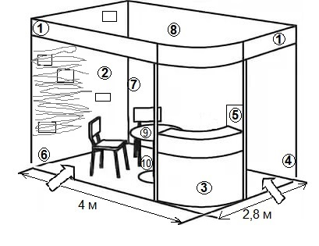

h = 3,35 м

Условные обозначения

- Наименование организации-участника.
Выполняется организаторами выставки для всех стендов в едином стиле.
- Баннер с закрепленными грамотами, сертификатами техникума и обучающихся, а также фотографиями.
Оригинальные документы (!). Тканевая основа. Крепится на верхнюю планку (фриз) павильона.
- Баннер с изображением эмблемы техникума.
Дизайнерский (изготовлен студентами). Съемный. Крепится на стойку регистрации.
- Стойка с изделиями обучающихся.
Изделия А1, А2 - высота 25 см, длина 40 см, ширина 23 см, вес каждого 8,5 кг.
Изделия Б1, Б2 - высота 19,2 см, длина 22,3 см, ширина 32 см, вес каждого 7,3 кг.
Изделие В - высота 25 см, длина 55 см, ширина 38,5 см, вес 18,5 кг.
- Стойка с книгами о техникуме, методической литературой.
2 книги формата А3 (29,7 х 42 см), твердая обложка, вес каждой 420 г.
2 книги формата А5 (14,8 х 21 см), твердая обложка, вес каждой 280 г.
5 брошюр формата А5 (14,8 х 21 см), мягкая обложка; возможно размещение нескольких экземпляров одной брошюры.
- Тумба с изделием обучающихся.
Дизайнерское (изготовленное студентами) оформление глухой внешней стенки: эмблема предприятия (печать на пленке, предоставлена предприятием).
Изделие Г - высота 41 см, длина 54 см, ширина 58 см, вес 24,3 кг.
- Проекционное оборудование.
- Стена павильона.
Белая, используется как экран.
- Визитки.
Несколько экземпляров, запасы – внутри стойки регистрации.
- Стойка с информационными брошюрами и листовками.
Информационные брошюры 11 х 22 см. Цветная полиграфия, «раскладушка» (запасы – в стойке регистрации).
Листовка с развернутой информацией 29,7 х 21 см. Монохромная печать на цветной бумаге (запасы – в стойке регистрации).
Листовка с краткой информацией 8 х 13 см (запас для аттрактора – в стойке регистрации).

СПРАВОЧНАЯ ИНФОРМАЦИЯ
Как подготовиться к участию компании в выставке
Как оформить стенд на выставке
Выставочный стенд – это лицо компании на выставке, он во многом характеризует ее положение на рынке, ее потенциал, амбиции, возможности. Размер выставочного стенда определяется исходя из бюджета, технической необходимости: демонстрация привезенного оборудования, расстановка буклетниц, переговорная зона, количества работающих на выставке.

Как подготовить персонал
В проведении выставки, как правило, участвуют следующие сотрудники компании:
- персонал для работы непосредственно у стенда – представитель руководства компании (переговоры с перспективными клиентами, партнерами; специальные консультации), менеджер стенда (привлечение внимания посетителей, вступление в контакт, маршрутизация по стенду, ответы на общие вопросы), консультанты (работа с вопросами посетителей);
- оперативная поддержка (персонал, находящийся в офисе компании на связи и готовый дать нужную справку, подвезти материалы и т.п.);
- технический персонал (отвечает за работу оборудования, разгрузку, погрузку и т.п.).
Есть такая еще такая роль для члена команды – аттрактор. Это человек, который привлекает внимание к компании своими действиями или внешним видом. Он может как находиться рядом со стендом, так и ходить по всему помещению выставки. Самое простое – симпатичная девушка, которая раздает пригласительные листовки. Может быть использован человек с задатками шоумена или мастер, который выполняет какие-то действия с продуктами фирмы или выполняет какие-то действия, входящие в состав услуг фирмы.
На деле на общение с каждым потенциальным клиентом, как правило, тратится около 15 минут. Если брать во внимание время на обеденные перерывы и тому подобное, то за день один человек, работающий у стенда, соберет 20-25 готовых сотрудничать посетителей. Конечно, кто-то из людей, так и не вступивших в общение, взявших информационный буклет и постоявших у стенда, тоже может впоследствии стать вашим клиентом. Если бюджет позволяет взять площадь побольше, то задействуйте большую команду. В любом случае не рекомендуется ставить на стенд одного человека. Но и толпа на стенде не нужна.
Чтобы посетителям было удобно обращаться, на сотрудниках должны быть бейджи.
Перед выставкой проведите тренинг для сотрудников, объясните им цели участия в выставке, функции каждого из них, расскажите, кто представляет вашу целевую аудиторию и т.д. Сотрудники должны быть коммуникабельными и хорошо осведомленными о деятельности фирмы, продукции и услугах. Даже если посетитель проходит мимо вашего стенда, ему важно чувствовать, что он вам интересен. Тогда вы станете интересны ему. Общаясь, проявляйте свой интерес, предлагайте посетителю отправить материалы по электронной почте – вы таким образом получаете его контактную информацию и сэкономите полиграфию. Пообещав связаться с собеседником после мероприятия, обязательно сделайте это.

Что включают материалы стенда
Качественно выполненные экспонаты. Это могут быть изделия фирмы или действующие макеты, инсталляции, показывающие какие-то процессы, фильмы \ презентации, создающие фон и «цепляющее» внимание посетителя, пока он ждет завершения беседы работающего у стенда менеджера с другими посетителями.
Яркий запоминающийся стенд с «идеей». В зависимости от бюджета можно заказать эксклюзивный стенд, а можно – отдельные элементы оформления: баннеры, стойки, стеллажи, освещение), которые придадут нужный облик стандартному стенду.
Полиграфическая продукция. Нужно предварительно (за 1-2 месяца до мероприятия) напечатать и разослать пригласительные для партнеров и постоянных клиентов, указав всю важную информацию (где, когда и с какой целью будет проходить выставка). Примерно за 1,5-2 недели до назначенного мероприятия необходимо напомнить о предстоящем событии с вашим участием. Это заметно увеличит поток посетителей вашего стенда.
Вовремя и в требуемом количестве напечатать рекламные изделия (листовки, брошюры, флаера, буклеты, каталоги). Здесь стоит отметить, что неплохо заранее разузнать место нахождения ближайшей типографии, время ее работы и сколько составляет минимальный тираж полиграфических услуг на случай, если срочно понадобится пополнить запасы печатных материалов. Печатать рекламные материалы с избытком не рекомендуется, поскольку в дальнейшем, скорее всего, они вам не пригодятся и станут пустой тратой денежных средств.
Кроме того, нужно не забыть подготовить визитки для обратной связи. Здесь можно уже рассчитывать только на «ваших клиентов», то есть тех посетителей выставки, которые заинтересовались вашей продукцией \ услугами, вступили в содержательный диалог. Важно указать всю контактную информацию без ошибок!

Современные способы установки проектора
Общие правила инсталляции проектора: нужно правильно подобрать экран, определить оптимальное место, с которого будет проецироваться изображение, подобрать подходящие расходные материалы и кабели подключения, правильно подключить и настроить оборудование.
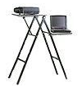 | Установка на столике. Самый бюджет вариант – разместить проектор на проекционном столике. Но тогда придется каждый раз собирать конструкцию. А еще есть опасность, что во время презентации вы заденете за столик или за кабель и вся конструкция в лучшем случае пошатнется и придется снова все настраивать заново.
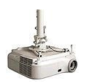 | Монтаж проектора на потолке. Самый распространенный тип установки проектора. При данном виде установки главное, что нужно учитывать, - правильный подбор длины штанги. Чтобы корректно выровнять трапецию, необходимо, чтобы объектив проектора располагался не выше верхней границы экрана параллельно ему.
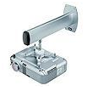 | Монтаж проектора на стене. Если у вас нет возможности установить проектор на потолке, а геометрия комнаты позволяет повесить проектор на стену, такой вариант тоже возможен.
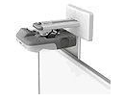 | Монтаж проектора над экраном. Так вешаются короткофокусные и ультракороткофокусные проекторы. Такое расположение проектора позволит максимально избежать попадания докладчика в световой луч проектора.

Как изготовить баннер своими руками
Как правило, баннерная ткань продается оптом. Если вам не удалось раздобыть старый баннер, лучше использовать для изготовления баннера подкладочную ткань, а если ее нет, то любую пригодную, которая окажется у вас под руками.
Берем в руки карандаш или мел (если ткань темная) и наносим разметку на ткани. Если баннер большой и на него нужно нанести рисунок, то сам этот рисунок распечатываем на листе. Разбиваем рисунок на квадраты и переносим на ткань.
Выбор краски зависит от возможностей и предпочтений. Обычно используются:
- эмаль (быстро высыхает, хорошо держится, но есть минусы – имеет очень резкий запах),
- акрил (большой выбор цветов, легко делать различные оттенки, высыхает тоже быстро, но держится довольно плохо). Подходит для одноразового, но красивого яркого баннера,
- баллоны (большой выбор цветов, быстро наносится, не нужны для этого валики и кисти, но более дорогой вариант).
Следует подумать, как вы будете крепить баннер. Можно рассмотреть следующие способы:
- натянуть баннер на деревянную раму, закрепив с помощью гвоздей, или на специальную металлоконструкцию, предусмотрев прошитые участки для протягивания элементов металлоконструкции или сшивая края «по месту»,
- натянуть баннер на лист фанеры, закрепить с помощью гвоздей, превратив его по сути в стенд,
- притянуть баннер веревками к каким-либо посадочным местам или архитектурным элементам; тогда в баннере следует предусмотреть люверсы по периметру для протягивания веревки,
- закрепить баннер по верхнему и нижнему (чтобы оттягивал полотно) краям на брусках или металлических прутках, сшивая или склеивая его «по месту», крепить верхний брусок с помощью саморезов или веревок, или гвоздей (такой способ пригоден только для помещений, где нет ветра).
Основные методы соединения баннерной ткани
Сшивание баннерной ткани. Сшивание баннера производится при необходимости соединить несколько полотен баннерной ткани или создать монтажно-крепежные элементы большой площади. Рекомендуемое число стежков - 5 на 1 см².
Склеивание баннерной ткани. Специалисты рекомендуют при склеивании баннеров выбирать цианакрилатный клей, он работает по принципу диффузной сварки, проникая в поверхность стыков из ПВХ, и прочно склеивает детали. Клеевой стык получается прочным, но жестким. Важно распределять клей аккуратно, чтобы избежать растворения поверхности полотна.
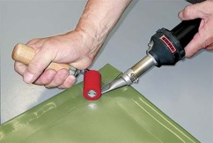
Сварка баннерной ткани. Сварочные работы по производству сварных швов баннеров осуществляются при помощи специального оборудования. Соединяющиеся срезы разогреваются, а потом стыкуются между собой. Происходит их «сплавление», что обеспечивает надежность и герметичность соединения. Перед свариванием элементов обрабатываемые стыки обезжиривают.
Люверсное крепление баннера. Для фиксации баннерного полотна используются люверсы – это металлические кольца, через которые продевается трос. Рекламщики советуют такой вид крепления баннерного полотна как максимально практичный. Люверсы выставляются по всему периметру полотна баннера с небольшим шагом (30 см). Люверсы также используют, когда необходимо натянуть баннер на металлокаркас или раму с помощью верёвки. Баннер крепят не только на металлокаркас, но и на архитектурные элементы здания без основы.

КАТАЛОГИ, ПРАЙС-ЛИСТЫ, ЦЕНЫ (подобраны участниками группы волонтеров)

Выставочное оборудование

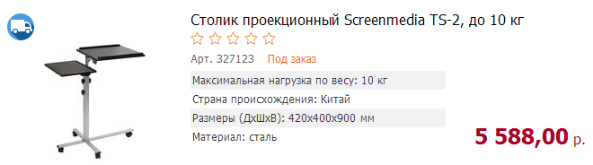 | Стандартный монтаж  проектора и экрана  - Крепление настенно-потолочного механического проекционного экрана на основную стену или потолок.  - Крепление к основной стене или на потолке кронштейна для проектора.  - Крепление проектора на кронштейне.  - Прокладка кабелей от источника изображения до кронштейна в кабельных каналах.  - Прокладка силового кабеля для подключения проектора.  - Подключение проектора и настройка изображения.  10 000 руб.  Монтаж рулонного экрана (до 2 м) на стене  3 000 руб.  Монтаж проектора и экрана  в актовом или конференц-зале  45 000 руб.
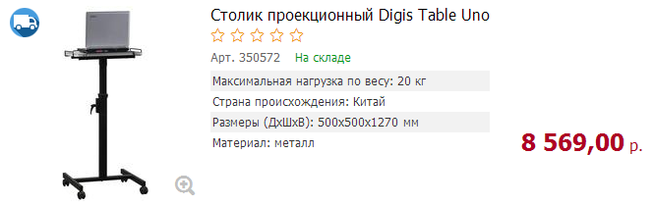
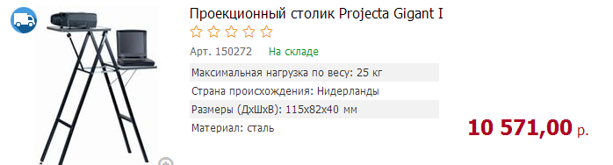

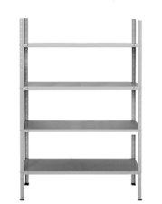 | Стеллаж СС-1  высота 197,5 см  ширина 60 см  глубина 40 см  макс.нагрузка полки 8 кг  ДСП  3060 руб. |  |  | Буклетница Tango-M  Складная. Выполнена из металла и акрила. Оригинальная форма-выкладка рекламы с двух сторон. Легко складывается и убирается вместе с рекламными материалами.  6980 руб.
 | Стеллаж СС-5  высота 165 см  ширина 90 см  глубина 40 см  макс.нагрузка полки 20 кг  Металл  8360 руб. |  |  | Буклетница Б-12  Буклетница – конструктор  Надежные напольные металлические буклетницы со складной ногой. Шесть вариантов блоков с карманами на выбор.  3090 руб.
 | Стеллаж СН-2  высота 128 см  ширина 90 см  глубина 8,3 см (наклон)  высота ограничителя 1,5 см  макс.нагрузка полки 3 кг  ДСП  2990 руб. |  |  | Буклетница Vary-302  Буклетница-конструктор  Надежные напольные металлические буклетницы с крестообразным основанием. Семь вариантов блоков с карманами на выбор. 12 ячеек формата А4.  5730 руб.
 | Стеллаж ОС-2  высота 195 см  ширина 60 см  глубина 40 см  макс.нагрузка полки 7 кг  МДФ  4650 руб. |  | 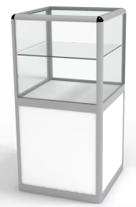 | Выставочная тумба VG-114  Тумба-витрина. 45х45х140.  макс.нагрузка полки 25 кг  макс.нагрузка полки (стекло) 5 кг  Металлический профиль, пластик, стекло.  12320 руб.
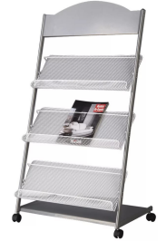 | Стеллаж М-2  высота 200 см  ширина 90 см  глубина 40 см  макс.нагрузка полки 5 кг  На колесиках. Складной  Металл  10490 руб. |  |  | Баннерный стенд JUST XL  Рекламное поле 120 х 200 см.  Материалы: алюминий, углепластик.  Вес 1,9 кг.  Время сборки 30-60 секунд.  26320 руб.
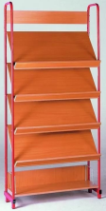 | Стеллаж К-15  высота 200 см  ширина 80 см  глубина 30 см  макс.нагрузка полки 15 кг  МДФ  6770 руб. |  | 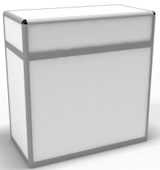 | Выставочная тумба VG-114  Тумба-витрина. 60х80х120.  макс.нагрузка полки 60 кг  дверца с внутренней стороны, пространство для хранения  МДФ  4980 руб.

Сопутствующая продукция
 | Короб для переезда  56х32х40 см картон  48 руб. |  |  | Ткань Холст репинский  Ширина 210 см  Плотность, г/м² 415  Состав 100% лен  694,62 руб. за м
 | Паспарту в ассортименте  От 10 х 15  стандартные размеры до А3  От 12 руб. |  |  | Ткань подкладочная Таффета  Ширина: 150 см  Плотность: 56 г/м²  Состав: 100% Полиэстер  53,29 руб. за м
 | Паспарту в ассортименте  От 10 х 15  стандартные размеры до А4  От 32 руб. |  | 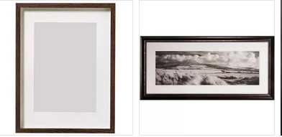 |  | Рамки  Дерево, стекло  А4 – 250 руб.  В5 – 320 руб.

Инструмент проверки

Оборудование
Наименование | Марка |  |  |  | Количество, шт.
Столик проекционный | (screenmedia) TS-2 \ screenmedia (TS-2)  или (Projecta) Gigant I |  |  |  | 1
Стеллаж | СС-5 |  |  |  | 1
Стеллаж | М-2 |  |  |  | 1
Буклетница | Б-12  или  Tango-M |  |  |  | 1
(Выставочная) тумба | VG-14 |  |  |  | 1
Расходные материалы
Наименование |  | Единицы измерения | Количество
Паспарту |  | шт. | в диапазоне от 10 до 30
(Ткань) холст (репинский) |  | м | в диапазоне от 3,35 до 7
Бумага (для печати \ принтера \ ксерокса \ А4) \ Цветная бумага |  | Пачка | в диапазоне от 10 до 22
 |  | Лист | в диапазоне от 5500 до 10500
Эмаль \ Баллончики с краской |  | банка \ баллончик \ шт. | В диапазоне от 3 до 10
Булавки \ Клей (внимание:  балл ставится при наличии паспарту) |  | произвольно | произвольно
Веревка |  | м | в диапазоне от 3 до 10
Брусок \ металлический прут \ утяжеление (для баннера) |  | шт. | 1
 |  | м | в диапазоне от 1,5 до 2,8
Люверсы |  | шт. | в диапазоне от 25 до 50
Упаковочные материалы \  Короб для переезда |  | произвольно | произвольно
Бейджи |  | шт. | по количеству участников или на 2-3 больше
Услуги
Наименование |  | Единицы измерения | Количество
Печать \ изготовление информационных буклетов \  Типография \ услуги типографии ((информационные) буклеты) |  | шт. | в диапазоне от 3500 до 7500
Печать визитных карточек (визиток) |  | шт. | в диапазоне от 100 до 1200
Печать фотографий |  | шт. | в диапазоне от 3 до 10
Человеческие ресурсы
Роль |  |  |  | Количество человек
Человек \ волонтер \ менеджер (, работающий) на стенде \ сотрудник стенда \ работник стенда \ консультант \ персонал для работы у стенда |  |  |  | 1-5
Техническое сопровождение \ технический персонал \ ответственный за технику |  |  |  | 1-2
Координатор \ ответственный в офисе \ сотрудник оперативной поддержки \ оперативная поддержка |  |  |  | 1-2
Аттрактор \ человек, который привлекает людей к стенду |  |  |  | 1
Тренер \ Преподаватель (для обучения работающих на стенде \ волонтеров) |  |  |  | 1

Подсчет баллов

Полностью и верно перечислены единицы оборудования | 2 балла
В перечне оборудования имеется 1 лишняя единица или  1 единица потеряна | 1 балл
За каждую полностью и верно заполненную строку  (наименование – марка – количество) | 1 балл
Максимально | 5 баллов
За каждый верно названный вид расходного материала | 1 балл
Максимально | 10 баллов
За каждый верно рассчитанный вид расходного материала (единицы измерения + количество)* | 1 балл
Максимально | 8 баллов
За каждую верно названную услугу | 1 балл
Максимально | 2 балла
За каждую верно рассчитанную услугу | 1 балл
Максимально | 2 балла
Не запланирована услуга по монтажу проекционного оборудования и \или  экрана (при наличии хотя бы одной верно запланированной услуги) | 1 балл
За каждый верно названный вид человеческих ресурсов | 1 балл
Максимально | 5 баллов
За верно указанное количество работников (если названы верно 4-5 видов человеческих ресурсов) | 1 балл
Максимальный балл | 36 баллов

*за исключением булавок / клея и упаковочных материалов

